中華民國110年度
中央政府總決算附屬單位決算及綜計表
（營業部分）總說明
110年度（以下簡稱本年度）國營事業共有22單位（其中屬附屬單位決算者15單位，屬附屬單位決算之分決算者7單位），與上年度相同。
本年度國營事業決算，依決算法第3條規定，包括附屬單位決算及附屬單位決算之分決算，經各事業主管機關及本院主計總處依同法第20條規定查核修正，並依同法第21條規定，參照本年度中央政府總預算附屬單位預算及綜計表（營業部分）之彙編方式，就查核後之附屬單位決算（營業部分）彙案編成本年度中央政府總決算附屬單位決算及綜計表（營業部分），隨同總決算提出於貴院。另附屬單位決算（營業部分）之分決算，循例以編製合併報表方式併入原投資事業附屬單位決算彙計表達，其決算相關內容亦於該事業決算附錄表達，不另單獨列示。至繼續清理單位，則於附錄表達，不與其他國營事業綜計。

壹、決算概要
茲就本年度國營事業主要產銷營運實績、營業收支損益情形、盈虧撥補實況、現金流量情形及資產負債狀況等，分別說明如下：

一、主要產銷營運實績
國營事業之產銷營運項目繁多，茲擇其主要者，分述其本年度決算數與預算數之比較情形如下：

(一)電力（台灣電力股份有限公司）
供電量2,448億3,398萬餘度，較預算數2,356億9,452萬度，增加3.9％；售電量2,353億4,091萬餘度，較預算數2,247億7,586萬度，增加4.7％；供售電量較預算數增加，係因市場用電需求較預期增加所致。

(二)成品天然氣（台灣中油股份有限公司）
生產263億589萬立方公尺，較預算數230億5,588萬餘立方公尺，增加14.1％；銷售255億6,025萬立方公尺，較預算數226億6,438萬餘立方公尺，增加12.8％；產銷量較預算數增加，係因發電用天然氣需求增加所致。

(三)液化石油氣（台灣中油股份有限公司）
生產36萬4,459公噸，較預算數33萬7,760公噸，增加7.9％，係因調整生產結構增加自產量所致；銷售55萬2,338公噸，較預算數55萬4,400公噸，減少0.4％，係因家庭用液化石油氣等需求減少所致。

(四)石油燃料（台灣中油股份有限公司）
生產1,958萬餘公秉，較預算數1,936萬餘公秉，增加1.1％，係因配合產銷調度增加產量所致；銷售2,053萬餘公秉，較預算數2,149萬餘公秉，減少4.5％，係因車用汽油需求減少所致。

(五)石油化學品（台灣中油股份有限公司）
生產392萬餘公噸，較預算數343萬餘公噸，增加14.3％，係因配合產銷調度增加產量所致；銷售438萬餘公噸，較預算數382萬餘公噸，增加14.8％，係因主要烷烴類及主要芳香烴類實際銷量較預期增加所致。

(六)給水（台灣自來水股份有限公司）

生產量31億9,512萬餘立方公尺，較預算數32億5,424萬餘立方公尺，減少1.8％；銷售量25億199萬餘立方公尺，較預算數25億3,993萬餘立方公尺，減少1.5％；產銷量較預算數減少，係上半年實施節水管制及配合國內新冠肺炎疫情三級警戒關閉育樂休閒場所影響整體用水需求所致。

(七)砂糖（台灣糖業股份有限公司）
生產30萬餘公噸，較預算數34萬餘公噸，減少11.7％，係因國內進口糖量增加，調減產量所致；銷售29萬餘公噸，較預算數35萬公噸，減少17％，係因市場競爭激烈銷售不如預期所致。

(八)豬隻（台灣糖業股份有限公司）

生產2萬9,581公噸，較預算數3萬8,211公噸，減少22.6％；銷售2萬2,169公噸，較預算數2萬8,767公噸，減少22.9％，產銷量較預算數減少，係因部分養豬場改建縮減飼養規模影響供需所致。

(九)郵件（中華郵政股份有限公司）
營運量18億9,235萬餘件，較預算數18億7,197萬餘件，增加1.1％，係因持續推展包裹及快捷等業務，使營運量較預期增加所致。

(十) 存款（中央銀行、臺灣金融控股股份有限公司、臺灣土地銀行股份有限公司、中華郵政股份有限公司）
平均餘額27兆7,266億餘元，較預算數25兆2,148億餘元，增加10％，係中央銀行收受銀行業存款較預期增加所致。

(十一)放款（中央銀行、中國輸出入銀行、臺灣金融控股股份有限公司、臺灣土地銀行股份有限公司、中華郵政股份有限公司）
平均餘額10兆3,902億餘元，較預算數8兆3,746億餘元，增加24.1％，係因中央銀行存放銀行業較預期增加所致。

(十二)保險（中國輸出入銀行、臺灣金融控股股份有限公司、中華郵政股份有限公司、中央存款保險股份有限公司）
營運值1,650億餘元，較預算數1,925億餘元，減少14.3％，係因中華郵政股份有限公司簡易壽險業務成長未如預期所致。

(十三)菸（臺灣菸酒股份有限公司）
生產45萬餘箱，較預算數52萬餘箱，減少12.2％；銷售47萬餘箱，較預算數52萬餘箱，減少9.3％；產銷量較預算數減少，係因產品競爭，市場需求改變所致。

(十四)酒（臺灣菸酒股份有限公司）
生產346萬餘公石，較預算數455萬餘公石，減少23.9％；銷售349萬餘公石，較預算數455萬餘公石，減少23.3％；產銷量較預算數減少，係因產品競爭及市場需求改變所致。

(十五)鐵路客運（交通部臺灣鐵路管理局）
營運量70億3,003萬餘延人公里，較預算數111億8,337萬餘延人公里，減少37.1％，係因配合國內新冠肺炎疫情三級警戒學校停課及居家辦公，停駛部分車次所致。

(十六)鐵路貨運（交通部臺灣鐵路管理局）
營運量4億4,496萬餘延噸公里，較預算數4億9,897萬餘延噸公里，減少10.8％，係因受風災影響，停駛部分車次所致。

(十七)海運裝卸（臺灣港務股份有限公司）
營運量7億5,165萬餘計費噸，較預算數7億3,860萬計費噸，增加1.8％，係因原物料需求上升進口量增加所致。

(十八)船舶停泊（臺灣港務股份有限公司）
營運量463萬餘艘時，較預算數385萬艘時，增加20.4％，係因離岸風電風場建置期間，船舶停泊港時間增加所致。

(十九)曳船（臺灣港務股份有限公司）
營運量7萬6,959小時，較預算數7萬8,842小時，減少2.4％，係因船舶進、出港及移泊艘次數較預期減少所致。

(二十)機場旅客服務（桃園國際機場股份有限公司）
營運量90萬餘人次，較預算數4,284萬餘人次，減少97.9％，係因受新冠肺炎疫情影響，各國實施邊境管制，入出境旅客較預期減少所致。

二、營業收支損益情形
本年度決算國營事業收入總額原列2兆7,040億餘元，經修正減列33億餘元，核定為2兆7,006億餘元；支出總額原列2兆4,703億餘元，經修正增列16億餘元，核定為2兆4,720億餘元；以上收支互抵結果，本期淨利原列2,336億餘元，計淨減少50億餘元，核定為2,286億餘元。茲將營業利益及本期淨利之核列情形說明如下（詳表1、圖1）：

(一)營業利益
本年度決算國營事業營業收支及其互抵後之營業利益如下：
1.營業收入共列2兆6,686億餘元，較預算數2兆6,185億餘元，計增加501億餘元，約1.9％。
2.營業成本共列2兆2,544億餘元，較預算數2兆2,548億餘元，計減少4億餘元，未及0.1％。
3.營業費用共列1,314億餘元，較預算數1,342億餘元，計減少28億餘元，約2.1％。

4.以上營業收支相抵後，獲營業利益2,827億餘元，較預算數2,293億餘元，計增加533億餘元，約23.3％。

(二)本期淨利
本年度決算國營事業收入總額與支出總額相抵後之淨利如下：
1.營業收入及營業外收入共列2兆7,006億餘元，較預算數2兆6,432億餘元，計增加574億餘元，約2.2％。
2.營業成本、營業費用、營業外費用及所得稅費用等支出項目共列2兆4,803億餘元，經再扣抵台灣糖業股份有限公司、台灣中油股份有限公司、台灣電力股份有限公司、台灣自來水股份有限公司所得稅利益（為所得稅費用之減項）83億餘元後，為2兆4,720億餘元，較預算數2兆4,503億餘元，計增加216億餘元，約0.9％。
3.以上收入總額與支出總額相抵後，獲本期淨利2,286億餘元，較預算數1,928億餘元，計增加357億餘元，約18.5％。
表1 國營事業110年度收入、支出及淨利
項目 | 決算數(1) | 預算數(2) | 比較增減(1)-(2)
總收入 | 27,006.43 | 26,432.26 | 574.17
營業收入 | 26,686.41 | 26,185.15 | 501.26
營業外收入 | 320.02 | 247.11 | 72.91
總支出 | 24,720.15 | 24,503.32 | 216.83
營業成本 | 22,544.48 | 22,548.78 | -4.30
營業費用 | 1,314.58 | 1,342.98 | -28.40
營業外費用 | 851.43 | 510.85 | 340.58
所得稅費用 | 9.66 | 100.71 | -91.05
淨利 | 2,286.28 | 1,928.94 | 357.34
單位：新臺幣億元

單位：新臺幣億元
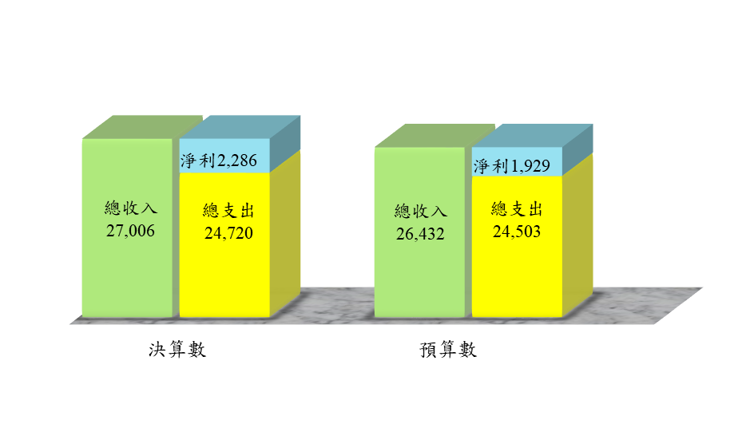
圖1 國營事業110年度收入、支出及淨利

三、盈虧撥補實況
本年度決算國營事業15單位中，列有盈餘者10單位，虧損者4單位，無盈虧者1單位；可分配盈餘原列3,637億餘元，經修正減列34億餘元，核定為3,603億餘元；解繳國庫核定為1,893億餘元。綜計其盈虧撥補之結果如下（詳表2及圖2）：

(一)盈餘分配
1.可分配之盈餘
本年度決算列有盈餘者，計有10單位，本期淨利2,842億餘元，連同累積盈餘693億餘元、公積轉列數2億餘元、其他綜合損益轉入數56億餘元，及首次採用國際財務報導準則調整數轉列數8億餘元，共有可分配盈餘總額3,603億餘元。
2.按分配項目分配之情形
(1)填補虧損260億餘元，占可分配盈餘總額7.2％，較預算數63億餘元，計增加197億餘元，約312.3％。
(2)提存公積668億餘元，占可分配盈餘總額18.6％，較預算數448億餘元，計增加219億餘元，約48.9％。
(3)依國營港務股份有限公司設置條例規定，分配航港建設基金之其他依法分配數及提撥地方政府39億餘元，占可分配盈餘總額1.1％，較預算數31億餘元，計增加7億餘元，約23.4％。
(4)撥付股（官）息紅利1,896億餘元，占可分配盈餘總額52.6％，較預算數2,012億餘元，計減少116億餘元，約5.8％。
(5)未分配盈餘739億餘元，占可分配盈餘總額20.5％，較預算數192億餘元，計增加546億餘元，約284％。
3.按所得對象分配之情形
(1)中央政府及地方政府股（官）息紅利共1,893億餘元，占可分配盈餘總額52.5％。
(2)其他政府機關及民股股東股（官）息紅利共2億餘元，占可分配盈餘總額0.1％。
(3)依法分配航港建設基金及提撥地方政府共39億餘元，占可分配盈餘總額1.1％。
(4)留存事業機關1,668億餘元，占可分配盈餘總額46.3％，包含填補虧損260億餘元，提存資本公積、法定公積及特別公積合計668億餘元，未分配盈餘739億餘元。

(二)虧損填補
本年度決算列有虧損者，計有台灣中油股份有限公司、台灣自來水股份有限公司、交通部臺灣鐵路管理局及桃園國際機場股份有限公司4單位。本年度決算淨損556億餘元，累積虧損1,940億餘元及其他綜合損益轉入數38億餘元，合計2,534億餘元，除撥用盈餘260億餘元填補外，尚有待填補之虧損2,273億餘元，包括台灣中油股份有限公司418億餘元、台灣電力股份有限公司416億餘元、台灣自來水股份有限公司17億餘元、交通部臺灣鐵路管理局1,369億餘元及桃園國際機場股份有限公司50億餘元，留待以後年度填補。
表2 國營事業110年度決算盈餘分配情形
單位：新臺幣億元
按分配項目分 | 決算數 | 按所得對象分 | 決算數
填補虧損 | 260.49 | 中央政府及地方政府 | 1,893.39
提存公積 | 668.23 | 其他政府機關及民股股東 | 2.62
分配航港建設基金及提撥地方政府 | 39.32 | 分配航港建設基金及提撥地方政府 | 39.32
撥付股（官）息紅利 | 1,896.02 | 留存事業機關 | 1,668.03
未分配盈餘 | 739.30
合 計 | 3,603.36 | 合 計 | 3,603.36

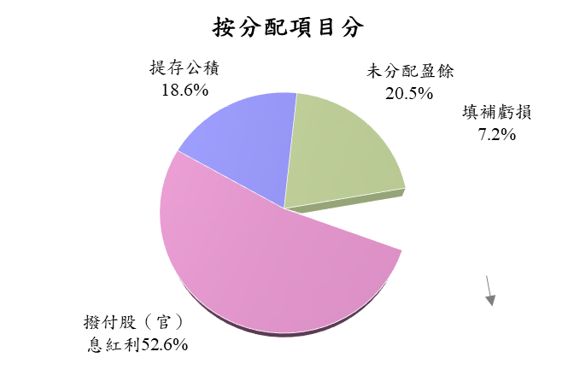
分配航港建設基金及提撥地方政府1.1％

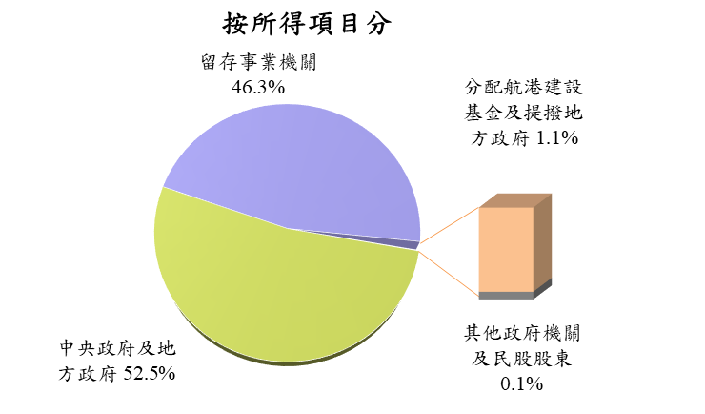

圖2 國營事業110年度決算盈餘分配

(三)繳庫盈餘
1.應繳納國庫盈餘
本年度決算國營事業繳庫盈餘共1,893億餘元，占中央政府投資資本額1兆3,632億餘元之13.9％；較預算數1,939億餘元，計減少45億餘元，約2.4％。
2.各國營事業盈餘繳庫之情形
(1)中央銀行繳庫盈餘為1,651億餘元，占繳庫盈餘總額87.2％；較預算數1,651億餘元，計增加45萬餘元。
(2)台灣糖業股份有限公司繳庫盈餘為36億餘元，占繳庫盈餘總額2％；較預算數47億餘元，計減少11億餘元，約23.1％。
(3)中國輸出入銀行繳庫盈餘為3億餘元，占繳庫盈餘總額0.2％；較預算數3億餘元，計增加95萬餘元，約0.3％。
(4)臺灣金融控股股份有限公司繳庫盈餘為15億餘元，占繳庫盈餘總額0.8％；與預算數相同。
(5)臺灣土地銀行股份有限公司繳庫盈餘為10億元，占繳庫盈餘總額0.5％；與預算數相同。
(6)財政部印刷廠繳庫盈餘為4,872萬餘元，占繳庫盈餘總額未及0.1％；與預算數相同。
(7)臺灣菸酒股份有限公司繳庫盈餘為59億餘元，占繳庫盈餘總額3.1％；較預算數58億餘元，計增加9,399萬餘元，約1.6％。
(8)中華郵政股份有限公司繳庫盈餘為85億餘元，占繳庫盈餘總額4.5％；較預算數76億餘元，計增加9億餘元，約12.3％。
(9)臺灣港務股份有限公司繳庫盈餘為30億餘元，占繳庫盈餘總額1.6％；較預算數18億餘元，計增加11億餘元，約60.2％。

四、現金流量情形

(一)現金之流量
本年度決算國營事業現金之運用，分別按營業、投資及籌資等活動，表達現金及約當現金之流量情形如下：
1.營業活動之淨現金流入7,908億餘元。
2.投資活動之淨現金流出1兆1,479億餘元，其中：
(1)現金流入3兆6,951億餘元，包括減少投資3兆6,661億餘元，減少基金及長期應收款17億餘元，減少不動產、廠房及設備14億餘元，減少投資性不動產36億餘元，收取利息201億餘元，收取股利20億餘元。
(2)現金流出4兆8,430億餘元，包括流動金融資產淨增664億餘元，無形資產及其他資產淨增44億餘元，增加投資4兆5,244億餘元，增加基金及長期應收款3億餘元，增加不動產、廠房及設備2,223億餘元，增加使用權資產1億餘元，增加投資性不動產32億餘元，增加生物資產3,400萬餘元，其他投資活動之現金流出216億餘元。
3.籌資活動之淨現金流入948億餘元，其中：
(1)現金流入4,663億餘元，包括短期債務淨增1,021億餘元，流動金融負債淨增1,210億餘元，金融債券淨增126億餘元，央行及同業融資淨增325億餘元，增加長期債務1,628億餘元，增加非流動金融負債101億餘元，其他負債淨增40億餘元，增加資本、公積及填補虧損209億餘元。
(2)現金流出3,715億餘元，包括減少長期債務1,684億餘元，減少非流動金融負債2,707萬餘元，支付利息17億餘元，發放現金股利1,923億餘元，其他籌資活動之現金流出89億餘元。
4.匯率影響數之現金流出242億餘元。
5.現金及約當現金之淨減2,865億餘元，係期末現金及約當現金2兆6,280億餘元，較期初現金及約當現金2兆9,145億餘元減少之數。

(二)固定資產之建設改良擴充
本年度決算國營事業投資固定資產建設、改良及擴充為2,458億餘元，較可用預算數（含以前年度保留數、本年度預算數及本年度奉准先行辦理數）2,714億餘元，計減少256億餘元，約9.4％；惟其中台灣電力股份有限公司部分計畫修正完工期限展延、臺灣鐵路管理局購置及汰換車輛計畫受新冠肺炎疫情影響交車時程，致相關計畫保留至111年度繼續執行。

(三)長期債務之舉借與償還
本年度決算國營事業舉借長期債務1,629億餘元，較預算數3,546億餘元，計減少1,917億餘元，約54.1％；償還長期債務1,678億餘元，與預算數相當；兩者相抵後淨減長期債務49億餘元。以上舉借及償還債務均為國內部分，茲按舉債對象分析如下（詳表3及圖3）：
1.金融機構：舉借536億元，償還494億餘元，淨增41億餘元。
2.各種債券：舉借853億餘元，償還1,030億元，淨減176億餘元。
3.各種基金：舉借140億元，償還154億餘元，淨減14億餘元。
4.應付記帳關稅：償還3,600萬元，淨減3,600萬元。
5.其他借款：舉借100億元，淨增100億元。

表3 國營事業110年度國內長期債務之舉借與償還情形

單位：新臺幣億元
 | 舉 借 (1) | 償 還 (2) | 債務餘額淨增減(1)-(2)
國內部分 | 1,629.50 | 1,678.84 | -49.34
金融機構 | 536.00 | 494.17 | 41.83
各種債券 | 853.50 | 1,030.00 | -176.50
各種基金 | 140.00 | 154.31 | -14.31
應付記帳關稅 |  | 0.36 | -0.36
其他借款 | 100.00 |  | 100.00
合 計 | 1,629.50 | 1,678.84 | -49.34

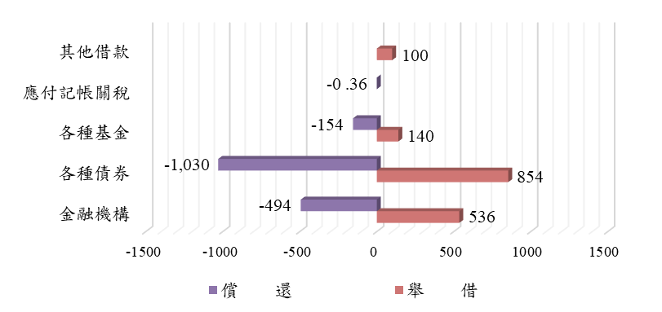
單位：新臺幣億元

圖3 國營事業110年度國內長期債務之舉借與償還

(四)資金之轉投資
本年度決算國營事業為應業務經營需要或配合政府政策，增加轉投資於其他公民營事業者，計有4單位；被投資對象計有1單位，投資總額2,517萬餘元，係中國輸出入銀行、臺灣金融控股股份有限公司、臺灣土地銀行股份有限公司及中華郵政股份有限公司分別投資財金資訊股份有限公司469萬餘元、1,099萬餘元、479萬餘元及469萬餘元。
又本年度決算國營事業收回以前年度之投資16億餘元（帳面金額），包括：
1.台灣糖業股份有限公司收回投資第五期生物技術發展基金－VVF V 2億餘元。
2.臺灣港務股份有限公司收回投資陽明海運股份有限公司14億餘元。

(五)國庫增資
本年度決算國營事業辦理增資者，計有3單位，主要係為配合業務需要、改善財務結構及辦理固定資產投資計畫，由國庫分別對台灣電力股份有限公司、台灣自來水股份有限公司及交通部臺灣鐵路管理局現金增資1億餘元、37億餘元及161億餘元，合共200億餘元。

五、資產負債狀況
本年度決算國營事業年度終了時之資產負債狀況如下（詳表4與圖4-1及4-2）：

(一)資產
本年度決算資產總額41兆4,353億餘元，較上年度決算數39兆6,966億餘元，計增加1兆7,387億餘元，約4.4％：
1.流動資產10兆7,029億餘元，占資產總額之25.8％。
2.押匯貼現及放款5兆9,327億餘元，占資產總額之14.3％。
3.基金、投資及長期應收款18兆5,203億餘元，占資產總額之44.7％。
4.不動產、廠房及設備、使用權資產4兆70億餘元，占資產總額之9.7％。
5.投資性不動產4,577億餘元，占資產總額之1.1％。
6.無形資產、生物資產及其他資產1兆8,144億餘元，占資產總額之4.4％。

(二)負債
本年度決算負債總額37兆4,148億餘元，占負債及權益總額之90.3％；較上年度決算數35兆7,860億餘元，計增加1兆6,287億餘元，約4.6％：
1.流動負債19兆543億餘元，占負債及權益總額之46％。
2.存款、匯款及金融債券14兆1,088億餘元，占負債及權益總額之34.1％。
3.央行及同業融資889億餘元，占負債及權益總額之0.2％。
4.長期負債1兆514億餘元，占負債及權益總額之2.5％。
5.其他負債3兆1,112億餘元，占負債及權益總額之7.5％。

(三)權益

本年度決算權益4兆204億餘元，占負債及權益總額之9.7％；較上年度決算數3兆9,105億餘元，計增加1,099億餘元，約2.8％：
1.資本1兆4,357億餘元，占負債及權益總額之3.5％。
2.資本公積2,498億餘元，占負債及權益總額之0.6％。
3.保留盈餘1兆1,491億餘元，占負債及權益總額之2.8％。
4.累積其他綜合利益2,123億餘元、首次採用國際財務報導準則調整數9,734億餘元及非控制權益5,215萬餘元，合共1兆1,857億餘元，占負債及權益總額之2.8％。

按實收資本之結構，中央政府資本1兆3,632億餘元，占實收資本之96.3％；地方政府資本219億餘元，占1.5％；其他政府機關資本178億餘元，占1.3％；民股股東資本121億餘元，占0.9％。

表4 國營事業110年度資產、負債及權益

單位：新臺幣億元
資 產 | 決算數 |  | 負債及權益 | 決算數
 |  | ％ |  |  | ％
資產 | 414,353.58 | 100.0 | 負債 | 374,148.65 | 90.3
流動資產 | 107,029.31 | 25.8 | 流動負債 | 190,543.29 | 46.0
押匯貼現及放款 | 59,327.31 | 14.3 | 存款、匯款及金融  債券 | 141,088.23 | 34.1
基金、投資及長期應收款 | 185,203.87 | 44.7 | 央行及同業融資 | 889.87 | 0.2
不動產、廠房及設備 | 39,474.28 | 9.5 | 長期負債 | 10,514.71 | 2.5
使用權資產 | 596.56 | 0.2 | 其他負債 | 31,112.55 | 7.5
投資性不動產 | 4,577.70 | 1.1 | 權益 | 40,204.93 | 9.7
無形資產 | 46.47 | - | 資本 | 14,357.00 | 3.5
生物資產 | 3.02 | - | 資本公積 | 2,498.24 | 0.6
其他資產 | 18,095.06 | 4.4 | 保留盈餘 | 11,491.72 | 2.8
 |  |  | 累積其他綜合利益 | 2,123.29 | 0.5
 |  |  | 首次採用國際財務  報導準則調整數 | 9,734.16 | 2.3
 |  |  | 非控制權益 | 0.52 | -
合 計 | 414,353.58 | 100.0 | 合 計 | 414,353.58 | 100.0

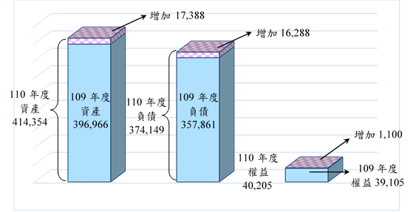
單位：新臺幣億元
 | 資產 | 負債 | 權益
110年度 | 414,354 | 374,149 | 40,205
109年度 | 396,966 | 357,861 | 39,105
增加數 | 17,388 | 16,288 | 1,100
圖4-1 國營事業110年度資產、負債及權益

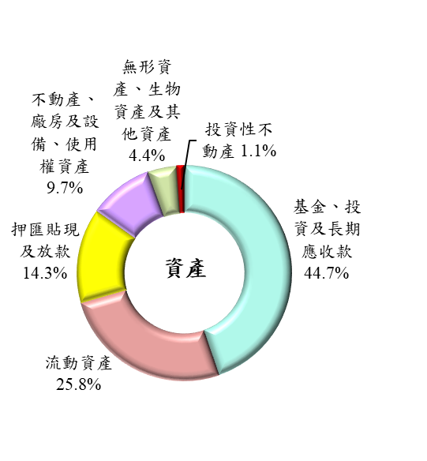 | 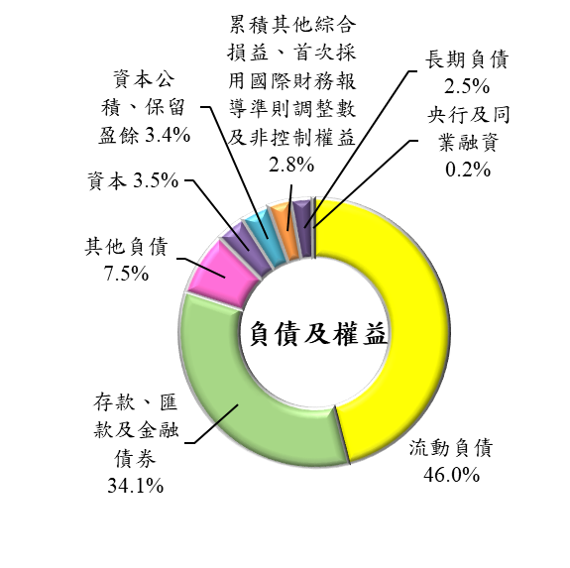

圖4-2 國營事業110年度資產、負債及權益之組成

貳、決算綜合分析
為進一步表達本年度決算國營事業概況，特就其經營績效、對財政及經濟貢獻、研究發展、環境保護等，逐項分析如下：

一、經營績效

為瞭解國營事業之經營績效，茲就盈虧增減金額與經營比率加以分析：

(一)盈虧原因分析
本年度決算國營事業經營結果，共獲淨利2,286億餘元，較預算數增加357億餘元，主要係中央銀行之銀行業定期存款與轉存款等利息費用較預算數減少等所致。

(二)經營比率分析
國營事業之經營比率分析，茲就營業利益率及淨利率等經營績效指標，分述如下：
1.營業利益率（營業利益／營業收入）：全部事業本年度決算為10.6％，即每百元之營業收入於扣除營業成本及費用後，可獲營業利益10.6元，較預算8.8％，增加1.8個百分點。
2.淨利率（淨利／營業收入）：全部事業本年度決算為8.6％，即每百元之營業收入，可獲稅後淨利8.6元，較預算7.4％，增加1.2個百分點。

二、財政貢獻

國營事業之經營，係以促進經濟建設及便利人民生活為主要目的，並應以企業方式經營，俾提升經營績效，增裕國庫之收入。國營事業對財政之貢獻，除分配中央及地方政府之股（官）息紅利外，尚包括繳納各項稅捐，及依法提撥地方政府款項。本年度決算國營事業分配政府之股（官）息紅利、繳納各項稅捐及提撥地方政府款項總額3, 133億餘元（詳表5及圖5），其中：
- 分配中央政府及地方政府股（官）息紅利1,893億餘元，占60.4％。
- 繳納政府之各項稅捐1,225億餘元，占39.1％，包括消費與行為稅958億餘元，占30.6％；所得稅97億餘元，占3.1％；土地稅80億餘元，占2.6％；特別稅課74億餘元，占2.4％；房屋稅及其他稅捐合共14億餘元，占0.4％。
- 依國營港務股份有限公司設置條例規定提撥地方政府14億餘元，占0.5％。
- 另由國營事業代徵之營業稅390億餘元、所得稅利益94億餘元及繳納規費122億餘元，則未包括在內。

表5 國營事業110年度財政貢獻情形

單位：新臺幣億元
財政貢獻 | 決算數
中央及地方政府股（官）息紅利 | 1,893.39
消費與行為稅 | 958.73
所得稅 | 97.73
土地稅 | 80.21
特別稅課 | 74.65
提撥地方政府 | 14.75
房屋稅及其他稅捐 | 14.16
合 計 | 3,133.62

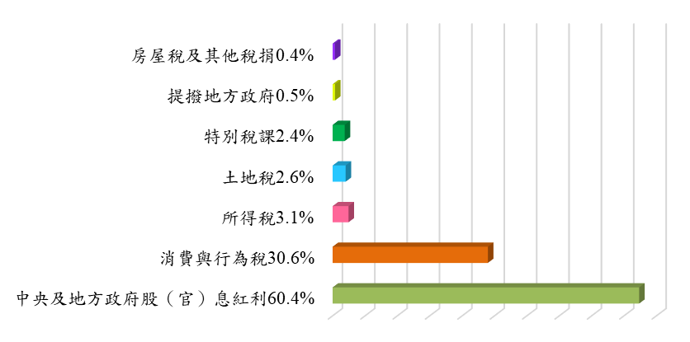
中央及地方政府股（官）息紅利60.4%
圖5 國營事業110年度對財政之貢獻

三、經濟貢獻

(一)生產毛額
本年度決算國營事業生產毛額共計5,913億餘元，占國內生產毛額21兆7,064億餘元之2.7％，較上年度減少0.4個百分點。

(二)資本形成
本年度決算國營事業固定資本形成毛額為2,587億餘元，占國內固定資本形成毛額5兆6,494億餘元之4.6％，較上年度減少0.6個百分點。

(三)固定資產投資
本年度決算國營事業固定資產投資共2,458億餘元，其中投資於電力擴充1,493億餘元、石油煉製300億餘元、鐵路運輸設施201億餘元、給水設施185億餘元、機場設施53億餘元及港埠設施50億餘元，合共占投資總額93％，對於厚植產業潛力、加速產業升級，極具重要性，對於提升國民生活品質，均有所助益。

四、研究發展
本年度決算國營事業研究發展支出共計89億餘元，其中用於電力開發研究58億餘元、石油探勘與煉製研究25億餘元，對增進經營效率，促進經濟發展，具有相當之貢獻。

五、環境保護
本年度決算國營事業環境保護支出共計168億餘元，其中台灣中油股份有限公司投入73億餘元，辦理工業安全、衛生及公害防治等工作；台灣電力股份有限公司投入65億餘元，辦理環境影響評估、環境保護、景觀規劃及污染防治等工作；其餘國營事業計投入29億餘元，辦理環境保護有關訓練、研究及污染防治等工作。

